WELT 5 · DOPPELSTUNDEN 31, 32 UND 33 (KÜR) · LEVEL 5.1 BIS 5.3
W5·1 – Der Wald: Binärbäume
Datei: AQ_W5_L5_Wald_Geruest.txt (Klassen Baum, Rekursiv, Akinator: Level 5.1 bis 5.3) · Grafik: AQ_W5_Baumzeichner_Geruest.txt · Im Lab (Algo Quest Lab): Level 5.1 bis 5.3 · Teil 1 in DS 31, Teil 2 in DS 32, Teil 3 in DS 33 (Kür)
Niveau (KC 2017): nur Leistungskurs (eA) · Teil 3 (Entscheidungsbaum und Level-Order, Kür) geht über das Kerncurriculum hinaus

Hinter dem Hafen beginnt der Wald. Kein Weg führt geradeaus: An jeder Weggabelung teilt sich der Pfad in einen linken und einen rechten Weg, und jeder dieser Wege gabelt sich wieder – bis er an einer Lichtung endet. Wer sich hier nicht verirren will, braucht eine Karte, die genau diese Struktur hat: einen Binärbaum.
Für euer Dungeon-Spiel nutzt ihr Bäume gleich mehrfach: als Akinator-Monsterquiz, das Monster errät und dabei dazulernt, und (auf dem nächsten Arbeitsblatt) als Item-Datenbank, in der jedes Item blitzschnell gefunden wird. Im Abitur kommen Binärbäume in fast jedem Jahrgang vor – als Baum, den du aus Code zeichnest, als Traversierung, als Termbaum und als rekursive Methode, die du von Hand schreibst.
Teil 1 – Bäume lesen und bauen (DS 31)
Infoteil 1: Die Sprache der Bäume
Rekursive Definition: Ein Binärbaum ist entweder leer oder er besteht aus einer Wurzel mit einem Inhalt und zwei Binärbäumen – dem linken und dem rechten Teilbaum. Jede rekursive Baummethode folgt genau dieser Definition.
Begriff | Bedeutung
Knoten | Element des Baums mit einem Inhalt (auch: Wert, Item)
Wurzel | der oberste Knoten; er hat keinen Elternknoten
Kind / Elternknoten | die Wurzeln der beiden Teilbäume eines Knotens sind seine Kinder; er ist ihr Elternknoten
Blatt | Knoten, dessen beide Teilbäume leer sind (keine Kinder)
innerer Knoten | Knoten mit mindestens einem Kind
Teilbaum | ein Knoten mit allen seinen Nachfahren – selbst wieder ein Binärbaum
Ebene | Abstand zur Wurzel: Wurzel = Ebene 0, ihre Kinder Ebene 1 usw.
Höhe | leerer Baum: 0, Blatt: 1, sonst 1 + größere Höhe der beiden Teilbäume (= Anzahl der Ebenen)

Achtung: Manche Bücher und Videos zählen die Höhe in Kanten (Blatt = 0). Wir zählen wie oben. Gibt eine Abituraufgabe eine eigene Definition vor (z. B. „Tiefe“), gilt diese.

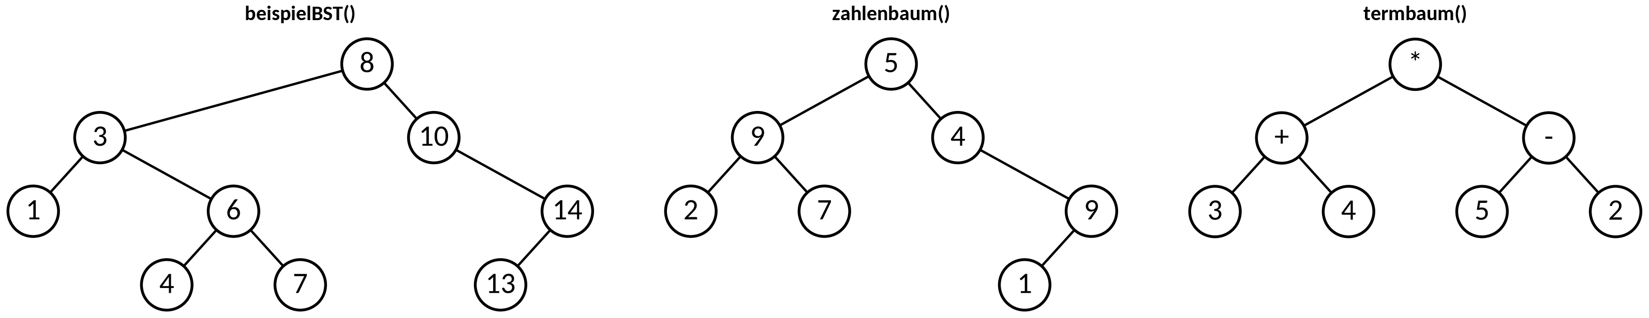
Abbildung 1: Die Testbäume der Baumschule – sie begegnen dir in allen Levels, Karten und im Boss-Kampf
Aufgabe 1: Die alte Eiche PAPIER ★
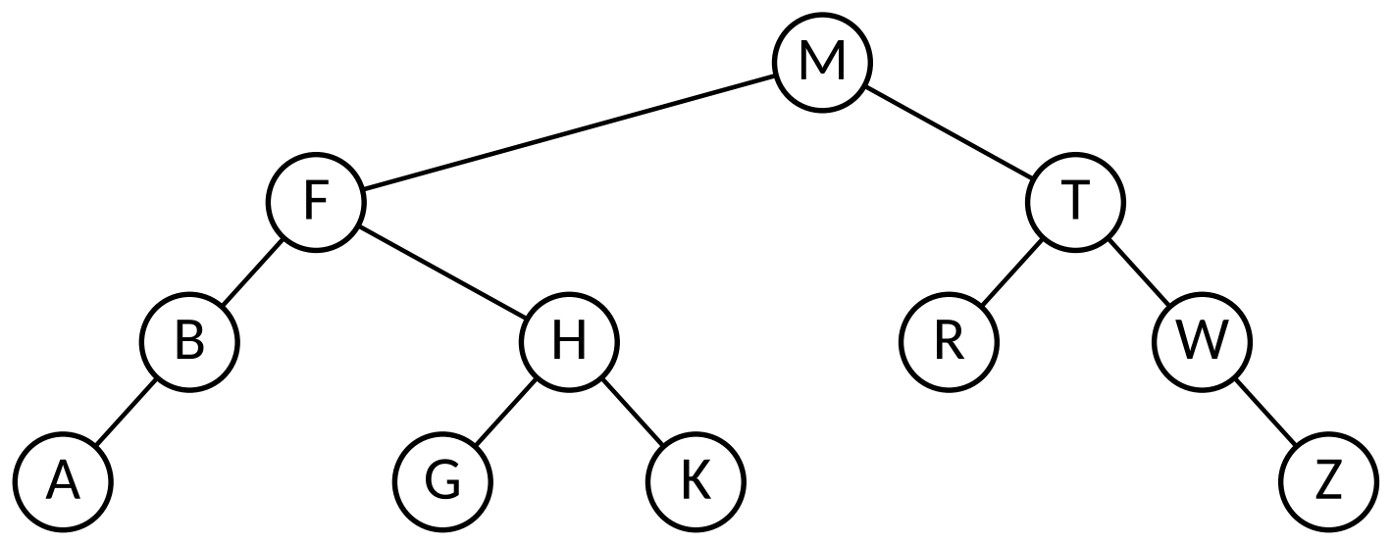
Abbildung 2: Der Baum M (die alte Eiche)
a) | Gib die Wurzel, alle Blätter und alle inneren Knoten des Baums M an. | [2 BE]

b) | Gib die Ebene der Knoten T und K, die Höhe von M und die Höhe des Teilbaums mit der Wurzel F an. | [2 BE]

c) | Gib alle Knoten des Teilbaums mit der Wurzel H an. Gib außerdem für jede Ebene an, wie viele Knoten auf ihr liegen. | [1 BE]

d) | Begründe mit der Definition der Höhe, dass ein Blatt die Höhe 1 hat. | [1 BE]

Infoteil 2: Die Klasse BinTree (Bibliothek „Niedersachsen“, EH)
Operation | Wirkung
c BinTree() | erzeugt einen leeren Baum
c BinTree(o: Inhaltstyp) | erzeugt ein Blatt mit dem Inhalt o (zwei leere Teilbäume)
isEmpty(): Wahrheitswert | wahr, wenn der Baum leer ist
isLeaf(): Wahrheitswert | wahr, wenn beide Teilbäume leer sind – nur bei nicht leerem Baum
getItem(): Inhaltstyp | liefert den Inhalt der Wurzel – nur bei nicht leerem Baum
setItem(o: Inhaltstyp): nichts | setzt den Inhalt; ein leerer Baum wird dadurch zum Blatt
getLeft(): BinTree / getRight(): BinTree | liefert den linken bzw. rechten Teilbaum – nur bei nicht leerem Baum
setLeft(b: BinTree) / setRight(b: BinTree) | hängt b als linken bzw. rechten Teilbaum an – nur bei nicht leerem Baum
setEmpty(): nichts | macht den Baum leer

- Ein nicht leerer Baum hat immer zwei Teilbäume – notfalls leere Bäume, nie null. Die Frage „gibt es ein linkes Kind?“ lautet also !b.getLeft().isEmpty(), nicht b.getLeft() != null.
- In Signaturen schreibst du den Inhaltstyp dazu: „BinTree vom Inhaltstyp Ganzzahl“ (Zahlenbaum) oder „BinTree vom Inhaltstyp Zeichenkette“ (Termbaum, Monsterquiz).
- getLeft und getRight liefern Referenzen auf die echten Teilbäume, keine Kopien: Wer einen Teilbaum verändert, verändert den ganzen Baum.

Casten bei BinTree
BinTree ist nicht generisch – getItem() liefert Object. Zum Rechnen oder Vergleichen castest du:
int x = (Integer) b.getItem(); // BinTree vom Inhaltstyp Ganzzahl
String s = (String) t.getItem(); // BinTree vom Inhaltstyp Zeichenkette
BinTree k = (BinTree) q.dequeue(); // Schlange vom Inhaltstyp BinTree
String text = b.getItem() + " "; // Verketten geht ohne Cast

Abi-Check „Leer?“ – erst fragen, dann zugreifen
getItem, getLeft, getRight, isLeaf, setLeft und setRight auf einem leeren Baum führen zum Laufzeitfehler. In rekursiven Methoden ist deshalb immer der leere Baum der Basisfall: if (b.isEmpty()) { … } steht ganz oben – isLeaf darf erst danach kommen.

Aufgabe 2: Vom Code zum Baum PAPIER ★
Die folgenden Anweisungen werden nacheinander ausgeführt.
1 BinTree w = new BinTree(5);
2 w.setLeft(new BinTree(9));
3 w.setRight(new BinTree(4));
4 w.getLeft().setLeft(new BinTree(2));
5 w.getLeft().getRight().setItem(7);
6 BinTree r = w.getRight();
7 r.getRight().setItem(9);
8 r.getRight().setLeft(new BinTree(1));

a) | Zeichne den Baum w nach Zeile 8 (leere Teilbäume zeichnest du nicht). | [2 BE]



b) | Gib nach Zeile 8 den Wert der Ausdrücke an. | [2 BE]

Ausdruck | Wert
w.getRight().isLeaf()
w.getLeft().getRight().isLeaf()
(Integer) r.getRight().getItem() + 1
w.getRight().getLeft().isEmpty()

c) | Statt Zeile 6 steht BinTree r = new BinTree(4);. Beschreibe, wie die Bäume w und r nach Zeile 8 aussehen, und erläutere den Unterschied zur Originalfassung. | [2 BE]

d) | In der Originalfassung fehlt Zeile 3. Gib an, in welcher Zeile ein Laufzeitfehler auftritt, und begründe. | [1 BE]

Aufgabe 3: Vom Baum zum Code PAPIER ★★
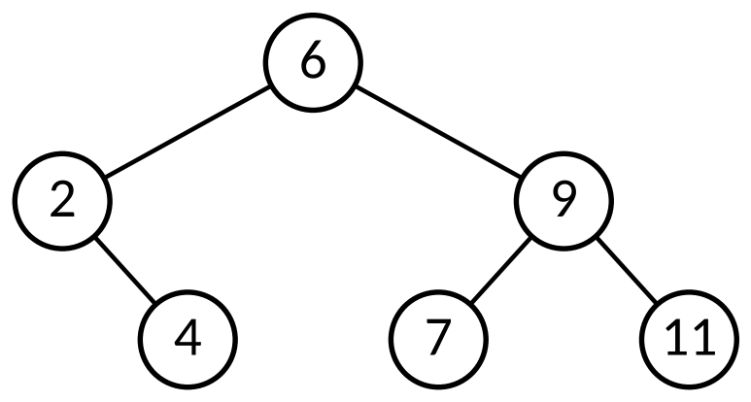
Abbildung 3: Der Baum x
a) | Schreibe Anweisungen, die den Baum x aus Abbildung 3 mit Konstruktoren und setLeft/setRight aufbauen. Beginne mit den Teilbäumen. | [2 BE]

b) | Baue x ein zweites Mal auf – diesmal nur mit BinTree x = new BinTree(6); und anschließend ausschließlich mit setItem. | [2 BE]

c) | Gib eine Anweisung an, die im fertigen Baum x den Knoten 7 entfernt (er soll ein leerer Teilbaum werden). | [1 BE]

Infoteil 3: Drei Rundgänge durch einen Baum
Traversierung | Reihenfolge (rekursiv für jeden Teilbaum) | beispielBST (Abbildung 1)
Preorder | Wurzel – links – rechts | 8 3 1 6 4 7 10 14 13
Inorder | links – Wurzel – rechts | 1 3 4 6 7 8 10 13 14
Postorder | links – rechts – Wurzel | 1 4 7 6 3 13 14 10 8

Als Zeichenkette steht hinter jedem Element genau ein Leerzeichen; der leere Baum liefert "". Die rekursive Methode ist kurz – sie folgt direkt der Definition:
public static String preorder(BinTree b) {
if (b.isEmpty()) {
return "";
}
return b.getItem() + " " + preorder(b.getLeft()) + preorder(b.getRight());
}

Tipp „Rundgang“: Umrunde den Baum außen, links an der Wurzel beginnend, gegen den Uhrzeigersinn. Notierst du jeden Knoten, wenn du links an ihm vorbeikommst, entsteht die Preorder; unten (zwischen den Kindern) die Inorder; rechts die Postorder. Die Levelorder (Ebene für Ebene) folgt in Teil 3.

Aufgabe 4: Rundgänge durch die Eiche PAPIER ★
a) | Gib Preorder, Inorder und Postorder des Baums M (Abbildung 2) an. | [3 BE]

Traversierung | Folge der Knoten
Preorder
Inorder
Postorder

b) | Was fällt dir an der Inorder auf? Stelle eine Vermutung auf, welche Eigenschaft des Baums das bewirkt (Ausblick auf DS 34). | [1 BE]

c) | Von einem Baum kennt man nur die Preorder W A L D H O R N und die Inorder A D L H W R O N. Rekonstruiere den Baum schrittweise, zeichne ihn und gib zur Kontrolle seine Postorder an. Tipp: Das erste Element der Preorder ist die Wurzel – in der Inorder steht links davon der linke, rechts davon der rechte Teilbaum. | [3 BE]



d) | Zeige, dass die Inorder A B C allein einen Baum nicht festlegt: Zeichne zwei verschiedene Bäume mit dieser Inorder. Wie viele solcher Bäume gibt es insgesamt? | [2 BE]



Aufgabe 5: Rechnende Bäume PAPIER ★★
In einem Termbaum (Inhaltstyp Zeichenkette) sind die Blätter Zahlen und die inneren Knoten Rechenzeichen. Ein Rechenzeichen verknüpft die Werte seiner beiden Teilbäume, / rechnet ganzzahlig. Der termbaum() in Abbildung 1 stellt (3 + 4) * (5 − 2) dar.
a) | Zeichne den Termbaum zum Term (9 − 3) / 2 + 4 * 5 (Punkt vor Strich) und gib seinen Wert an. | [2 BE]

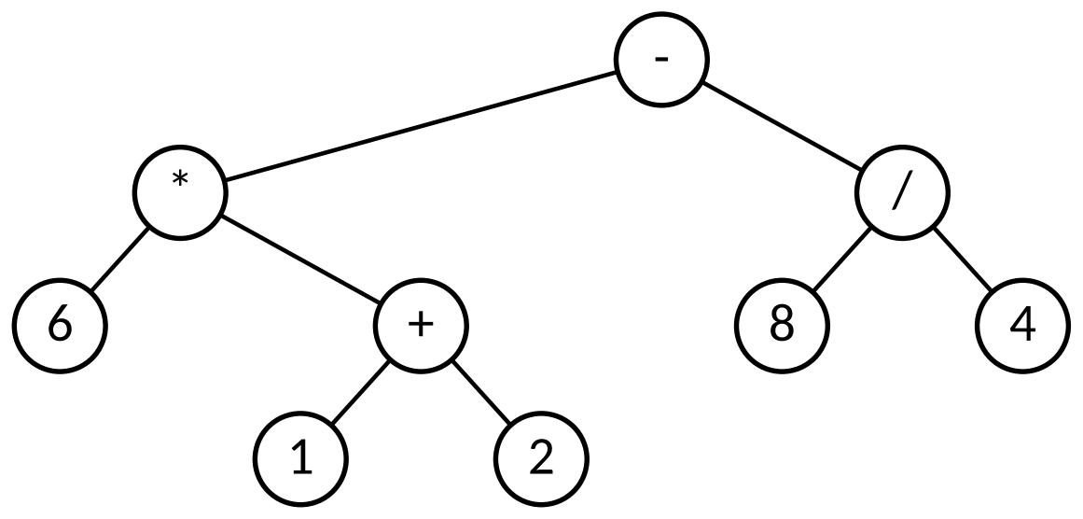
Abbildung 4: Ein Termbaum
b) | Gib zum Termbaum aus Abbildung 4 den Term mit allen nötigen Klammern, seinen Wert sowie Preorder und Postorder an. | [3 BE]

c) | Die Postorder eines Termbaums ist die Postfix-Schreibweise aus Welt 4. Zeichne den Termbaum zur Postfix-Folge 5 1 2 + 4 * + 3 -. Berechne ihren Wert mit einem Stapel: Gib den Stapelinhalt (oben zuerst) nach jedem Zeichen an. | [3 BE]

Zeichen | 5 | 1 | 2 | + | 4 | * | + | 3 | -
Stapel

d) | Erläutere, warum ein Termbaum keine Klammern braucht, die Inorder-Schreibweise aber schon. | [1 BE]

Aufgabe 6: IDE-Level 5.1 – Bäume ablaufen IDE ★ – ★★★
Arbeite in der Klasse Baum (alle Methoden static), Testklasse L51BaumTest. Die Bibliothek „Niedersachsen“ ist aus Welt 4 aktiv. Alle Methoden sind rekursiv und beginnen mit if (b.isEmpty()).
Stufe | Methoden (Signatur wie im Abitur) | Tests beginnen mit
★ Basis | anzahlKnoten(b: BinTree): Ganzzahl  preorder(b: BinTree): Zeichenkette  inorder(b), postorder(b): Zeichenkette | basis_
★★ Erweiterung | hoehe(b: BinTree): Ganzzahl  anzahlBlaetter(b: BinTree): Ganzzahl  summe(b: BinTree vom Inhaltstyp Ganzzahl): Ganzzahl | erweiterung_
★★★ Experte | zahl(s: Zeichenkette): Ganzzahl (ohne parseInt!)  berechne(t: BinTree vom Inhaltstyp Zeichenkette): Ganzzahl  spiegeln(b: BinTree): nichts | experte_

- Jeder Test ruft deine Methode auch mit dem leeren Baum und einem Blatt auf. „LAUFZEITFEHLER: … auf einem LEEREN Baum“ heißt: Basisfall vergessen oder an der falschen Stelle.
- Die Meldungen zeigen Bäume in Klammerform: 8(3(1,6(4,7)),10(-,14(13,-))) – Wurzel 8, links 3 (mit 1 und 6), rechts 10 (links leer „-“, rechts 14).
- zahl("907") liefert 907 – nur mit length() und charAt(): (int) c - (int) '0' ist der Wert der Ziffer c. Rechenzeichen vergleichst du mit equals.
- Baumzeichner (eigener Workspace, AQ_W5_Baumzeichner_Geruest.txt): Aufgaben 1 und 2 – preorderZeigen und postorderZeigen nach dem Muster von inorderZeigen. Die Knoten leuchten in der Besuchsreihenfolge auf – vergleiche mit Aufgabe 4.
- Zum Üben: Warm-up-Karten W5-01 bis W5-04 (BinTree und Casts, Methodenköpfe, Traversierungen, Termbaum).
🎯 Im Lab üben: Level 5.1 „Wegweiser im Wald – Binärbäume und Traversierungen“ – Punkte gibt es dort automatisch.

Teil 2 – Rekursiv denken (DS 32)
Infoteil 4: Der Bauplan rekursiver Baummethoden
Fast jede Methode auf Binärbäumen hat denselben Aufbau – nur die Verknüpfung ändert sich:
1. Basisfall: Ist der Baum leer, steht das Ergebnis sofort fest (0, "", falsch, −1 …).
2. Wurzel auswerten: Inhalt holen (Cast!) und prüfen.
3. Teilbäume rekursiv: Dieselbe Methode liefert die Teilergebnisse für links und rechts.
4. Verknüpfen: Wurzel und Teilergebnisse zum Ergebnis zusammensetzen.
Beispiel: Wie viele gerade Zahlen enthält der Baum? (zahlenbaum: 2, beispielBST: 5)
public static int anzahlGerade(BinTree b) {
if (b.isEmpty()) { // 1. Basisfall: leerer Baum
return 0;
}
int wert = (Integer) b.getItem(); // 2. Wurzel auswerten (Cast!)
int l = anzahlGerade(b.getLeft()); // 3. Teilbäume rekursiv
int r = anzahlGerade(b.getRight());
if (wert % 2 == 0) { // 4. verknüpfen
return 1 + l + r;
}
return l + r;
}

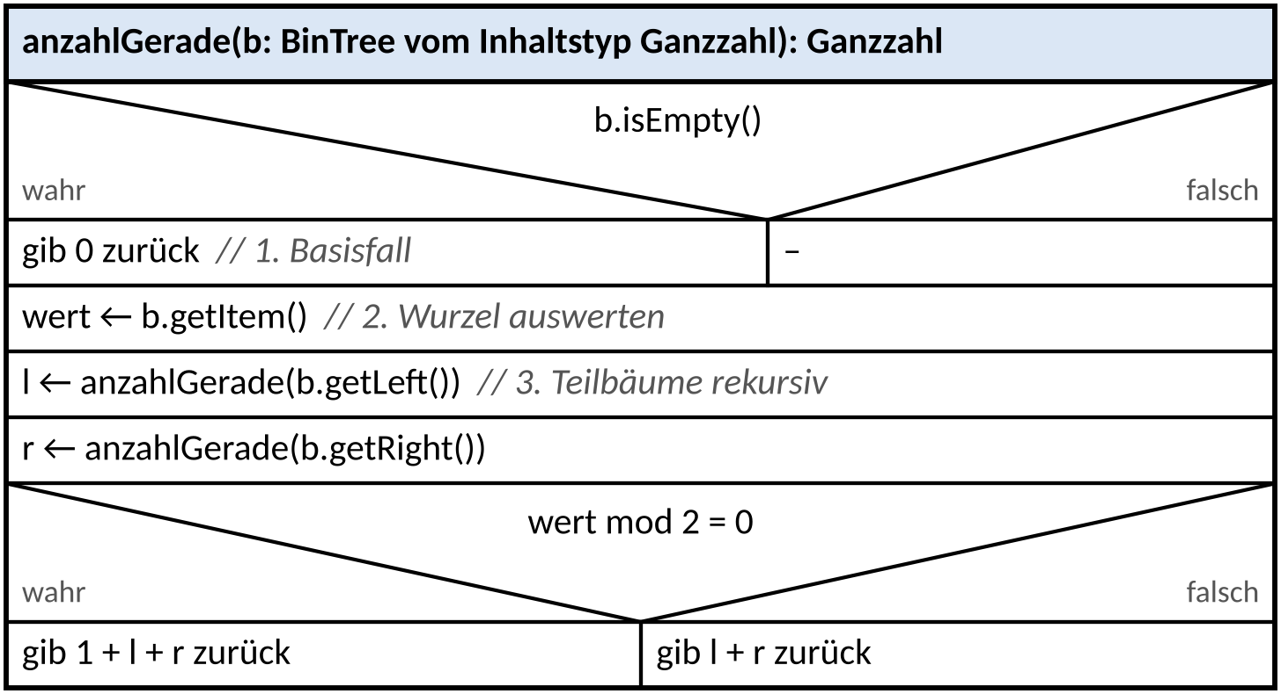
Abbildung 5: Dieselbe Methode als Struktogramm nach EH § 5
Struktogramm-Regeln: Kopf mit Signatur, Zuweisung mit ←, „gib … zurück“ beendet die Operation. Ein rekursiver Aufruf ist eine ganz normale Anweisung: l ← anzahlGerade(b.getLeft()). Casts entfallen, Rest bei Division: mod.

Aufgabe 7: Wie hoch reicht der Ast? PAPIER ★★
Die Methode hoehe wird mit dem Baum t aus Abbildung 6 aufgerufen – dem linken Teilbaum des beispielBST.
 | 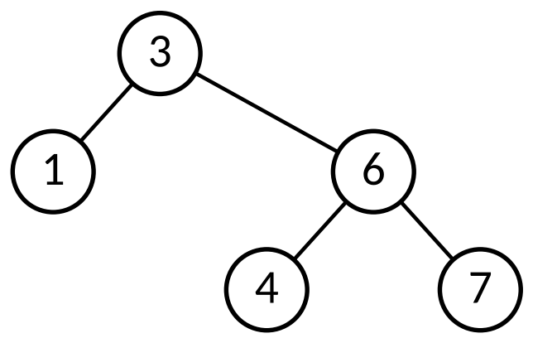  Abbildung 6: Der Baum t
  1 public static int hoehe(BinTree b) {
  2 if (b.isEmpty()) {
  3 return 0;
  4 }
  5 int l = hoehe(b.getLeft());
  6 int r = hoehe(b.getRight());
  7 if (l > r) {
  8 return 1 + l;
  9 }
  10 return 1 + r;
  11 }

a) | Dokumentiere den Aufruf hoehe(t) in einer Rekursionstabelle. Trage die Aufrufe in der Reihenfolge ein, in der sie beginnen; einen Aufruf mit leerem Teilbaum notierst du als hoehe(leer). In die Spalten l und r gehören die Werte der Variablen l und r. | [4 BE]

Rekursionstiefe *) | Aufruf | l | r | Rückgabe
0 | hoehe(3)

*) Bei jedem rekursiven Aufruf erhöht sich die Rekursionstiefe um 1. Der Erstaufruf hat die Rekursionstiefe 0.

b) | Gib die Anzahl der Aufrufe und die größte Rekursionstiefe an. Bestimme, wie oft hoehe für den ganzen beispielBST aufgerufen wird, und begründe allgemein für einen Baum mit n Knoten. | [2 BE]

Aufgabe 8: Papier-Compiler im Wald PAPIER → IDE ★★
Schreibe die Methoden von Hand mit vollständigem Java-Methodenkopf (alle static). Gehe danach den Abi-Check durch.
a) | Implementiere anzahlInnere(b: BinTree): Ganzzahl. Die Methode liefert die Anzahl der inneren Knoten (beispielBST: 5, leerer Baum: 0). | [3 BE]

b) | Implementiere zaehle(b: BinTree vom Inhaltstyp Ganzzahl, x: Ganzzahl): Ganzzahl. Die Methode liefert, wie oft x im Baum vorkommt (zahlenbaum: x = 9 liefert 2). Der Baum ist kein Suchbaum. | [3 BE]

c) | Papier-Compiler: Schreibe enthaelt(b: BinTree vom Inhaltstyp Ganzzahl, x: Ganzzahl): Wahrheitswert und maximum(b: BinTree vom Inhaltstyp Ganzzahl): Ganzzahl (leerer Baum: −1) aus Level 5.2 (Basis) zuerst vollständig von Hand. Tippe sie dann unverändert ab und starte L52RekursivTest. | [4 BE]

Regeln des Papier-Compilers
1. Schreibe die Methode vollständig von Hand – ohne Gerät, ohne Spickzettel außer den Werkzeugkarten.
2. Gehe den Abi-Check durch (Kasten am Ende von Teil 2).
3. Tippe deine Lösung unverändert ab – Zeichen für Zeichen, auch mit Fehlern!
4. Starte den Testrunner: Ziel sind grüne Tests basis_enthaelt und basis_maximum von L52RekursivTest – am besten schon beim ersten Lauf.
5. Jeder Fehler kommt ins Fehlerlogbuch – erst dann korrigierst du in der IDE.

enthaelt:

maximum:

Aufgabe 9: Struktogramme im Unterholz PAPIER ★★
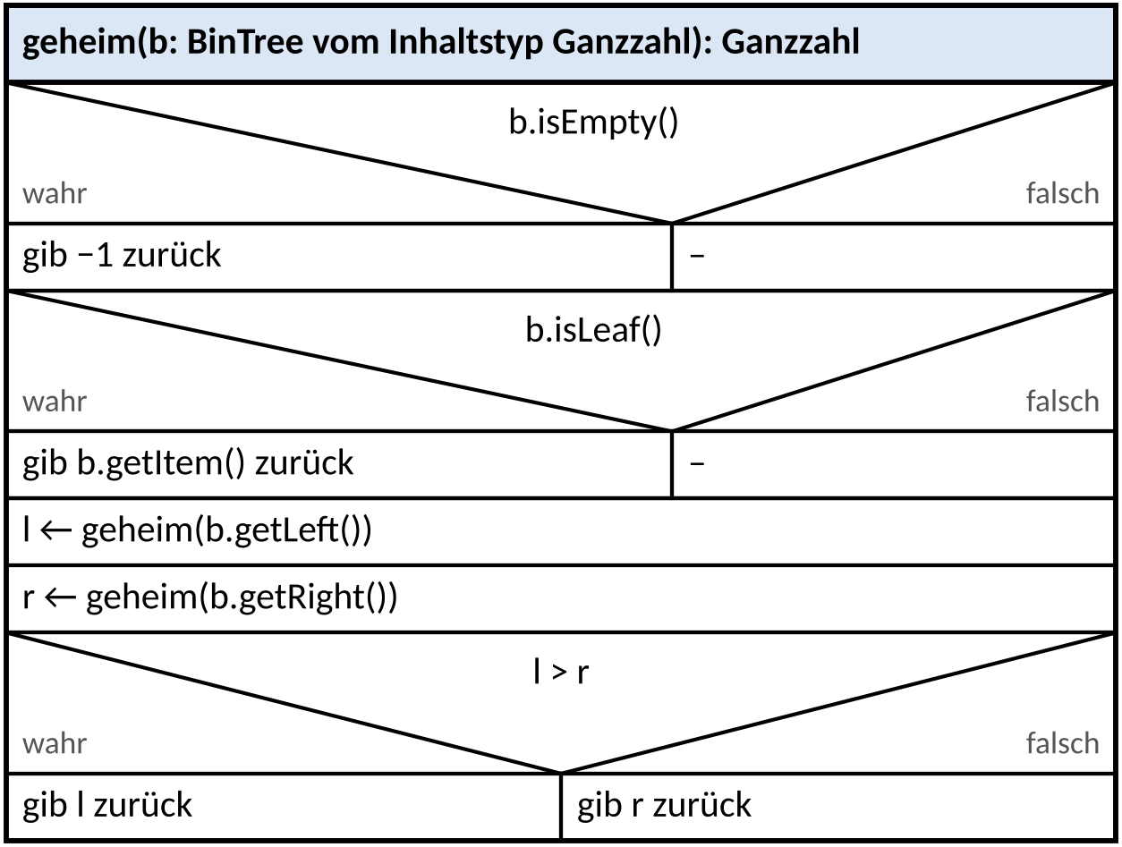
Abbildung 7: Die Operation geheim
a) | Bestimme geheim(b) für den zahlenbaum und für den beispielBST (Abbildung 1). Gib an, wie oft geheim beim zahlenbaum insgesamt aufgerufen wird. | [3 BE]

b) | Beschreibe, was geheim allgemein berechnet. Gib die Rückgabe für den leeren Baum an und erläutere, warum −1 hier als Ergebnis taugt. | [2 BE]

c) | Entwickle zur Methode zaehle aus Aufgabe 8 b) ein Struktogramm nach den Abi-Konventionen. | [3 BE]

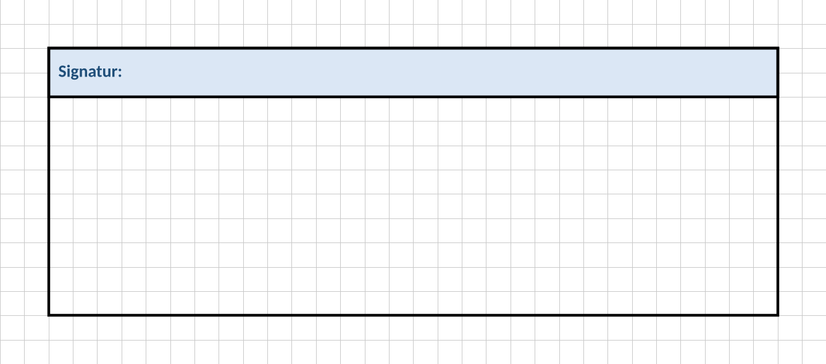

Aufgabe 10: Fehlerjagd im Unterholz PAPIER ★★
Die drei Methoden enthalten je einen typischen Fehler.
(A) anzahlKnoten soll die Anzahl der Knoten liefern.
1 public static int anzahlKnoten(BinTree b) {
2 if (b.isLeaf()) {
3 return 1;
4 }
5 return 1 + anzahlKnoten(b.getLeft()) + anzahlKnoten(b.getRight());
6 }

a) | Gib an, was anzahlKnoten für den termbaum, den zahlenbaum und den leeren Baum liefert bzw. wo ein Laufzeitfehler entsteht. Korrigiere die Methode. | [3 BE]

(B) summeGerade soll die Summe aller geraden Werte liefern.
1 public static int summeGerade(BinTree b) {
2 if (b.isEmpty()) {
3 return 0;
4 }
5 int w = b.getItem();
6 int s = summeGerade(b.getLeft()) + summeGerade(b.getRight());
7 if (w % 2 == 0) {
8 s = s + w;
9 }
10 return s;
11 }

b) | Der Compiler meldet einen Fehler. Gib Zeile und Ursache an und korrigiere die Zeile. Gib danach summeGerade(zahlenbaum) an. | [2 BE]

(C) hoehe soll die Höhe liefern (leerer Baum 0, Blatt 1).
1 public static int hoehe(BinTree b) {
2 if (b.isEmpty()) {
3 return 0;
4 }
5 int l = hoehe(b.getLeft());
6 int r = hoehe(b.getRight());
7 if (l > r) {
8 return l;
9 }
10 return r + 1;
11 }

c) | Gib die Rückgaben für den beispielBST und für den entarteten Baum (1, 2, 3, 4, 5 eingefügt) an. Finde und korrigiere den Fehler. Erläutere, warum ein Test, der nur den entarteten Baum prüft, den Fehler nicht findet. | [3 BE]

Aufgabe 11: IDE-Level 5.2 – Rekursive Baumalgorithmen IDE ★ – ★★★
Klasse Rekursiv (static), Testklasse L52RekursivTest. Die Zahlenbäume sind keine Suchbäume: Ein Wert kann überall und auch mehrfach stehen.
Stufe | Methoden | Tests beginnen mit
★ Basis | enthaelt(b: BinTree vom Inhaltstyp Ganzzahl, x: Ganzzahl): Wahrheitswert  maximum(b): Ganzzahl (leer: −1)  anzahlGroesser(b, grenze: Ganzzahl): Ganzzahl | basis_
★★ Erweiterung | sammleInorder(b): dynamische Reihung  blaetter(b): dynamische Reihung  anzahlAufEbene(b, ebene: Ganzzahl): Ganzzahl | erweiterung_
★★★ Experte | pfadZu(b, x: Ganzzahl): Zeichenkette ("" Wurzel, "-" fehlt)  istGleich(a: BinTree, b: BinTree): Wahrheitswert | experte_

- sammleInorder und blaetter erzeugen eine DynArray und geben sie an die überladene Hilfsmethode sammleInorder(b, d) bzw. blaetter(b, d) weiter – alle Aufrufe schreiben in dieselbe Reihung (Warm-up W5-08).
- Rekursionstabellen und Struktogramme trainierst du zusätzlich mit den Warm-up-Karten W5-05 und W5-07.
Abi-Check Binärbäume
☐ Basisfall immer if (b.isEmpty()) – ganz oben; isLeaf erst danach.
☐ Vor getItem, getLeft, getRight, isLeaf: Ist der Baum sicher nicht leer?
☐ Inhalt casten: (Integer), (String), (BinTree); Zeichenketten mit equals vergleichen.
☐ Rückgabe in jedem Pfad; Ergebnisse der rekursiven Aufrufe verwenden (nicht verwerfen).
☐ Rekursionstabelle: Erstaufruf Tiefe 0, Aufrufe in der Reihenfolge ihres Beginns, leere Teilbäume mitzählen.
☐ Höhe: leerer Baum 0, Blatt 1; Ebene: Wurzel 0 – oder die Definition aus dem Material.

🎯 Im Lab üben: Level 5.2 „Rekursion im Geäst – rekursive Baumalgorithmen“ – Punkte gibt es dort automatisch.

Teil 3 – Kür: Der Akinator lernt (DS 33)
Infoteil 5: Ein Entscheidungsbaum, der lernt
Der Akinator errät Monster mit Ja/Nein-Fragen. Sein Wissen steckt in einem Entscheidungsbaum (BinTree vom Inhaltstyp Zeichenkette): Innere Knoten sind Fragen, Blätter sind Monster. Bei „ja“ geht es nach links, bei „nein“ nach rechts.
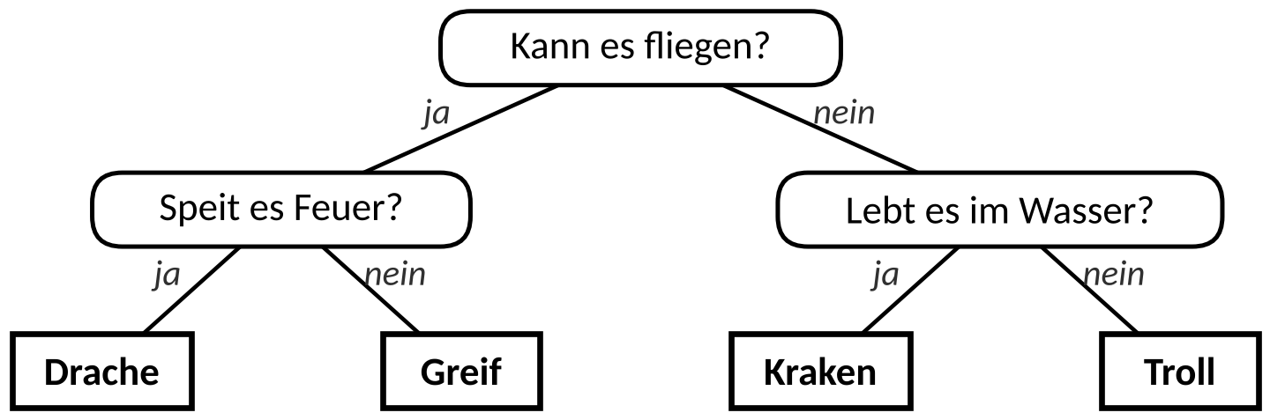
Abbildung 8: Der Startbaum monsterquiz()
- raten(antworten) geht von der Wurzel aus je Zeichen einen Schritt ('j' links, sonst rechts), bis ein Blatt erreicht ist, und liefert dessen Namen. Überzählige Antworten werden ignoriert; reichen die Antworten nicht bis zu einem Blatt, wird "?" geliefert.
- lernen(antworten, neu, frage, jaFuerNeu): Das über antworten erreichte Blatt (Monster alt) wird zum Frageknoten frage. Seine Kinder sind neu und alt – neu links, wenn jaFuerNeu wahr ist, sonst rechts.
- anzahlMonster() zählt die Blätter, anzahlFragen() die inneren Knoten.

Aufgabe 12: Der Akinator rät und lernt PAPIER ★★
a) | Gib für den Startbaum (Abbildung 8) die Rückgabe von raten an. | [2 BE]

antworten | "jn" | "nn" | "n" | "nnnj"
raten(antworten)

b) | Nacheinander werden lernen("jn", "Harpyie", "Hat es ein Menschengesicht?", true) und lernen("nj", "Nixe", "Hat es einen Fischschwanz?", true) aufgerufen. Zeichne den Baum nach beiden Aufrufen. | [3 BE]

c) | Gib für den neuen Baum raten("jnj"), raten("njn") und raten("nj") sowie anzahlMonster() und anzahlFragen() an. | [2 BE]

d) | Begründe, dass in jedem Akinator-Baum, der mit lernen entsteht, gilt: Anzahl der Monster = Anzahl der Fragen + 1. | [2 BE]

Aufgabe 13: Ebene für Ebene – mit der Schlange PAPIER ★★
Die Levelorder durchläuft einen Baum Ebene für Ebene, jede Ebene von links nach rechts. Rekursion hilft hier nicht – die Methode benutzt eine Schlange vom Inhaltstyp BinTree: In der Schlange stehen Teilbäume, keine Zahlen.
1 public static String levelorder(BinTree b) {
2 String text = "";
3 Queue q = new Queue();
4 if (!b.isEmpty()) {
5 q.enqueue(b); // nur nicht leere Baeume einreihen
6 } // → Tabellenzeile (Startwerte)
7 while (!q.isEmpty()) {
8 BinTree k = (BinTree) q.dequeue();
9 text = text + k.getItem() + " ";
10 if (!k.getLeft().isEmpty()) {
11 q.enqueue(k.getLeft());
12 }
13 if (!k.getRight().isEmpty()) {
14 q.enqueue(k.getRight());
15 } // → Tabellenzeile
16 }
17 return text;
18 }

a) | Führe levelorder(zahlenbaum) aus. Notiere an jeder mit „// → Tabellenzeile“ markierten Stelle (vor der Schleife und am Ende jedes Durchlaufs) den entnommenen Knoten, den Wert von text und den Inhalt der Schlange (vorne zuerst; jeden Teilbaum gibst du durch seinen Wurzelwert an). | [4 BE]

Durchlauf | entnommen | text | Schlange (vorne → hinten)
Start | – | "" | 5

b) | Gib an, wie viele Teilbäume beim zahlenbaum höchstens gleichzeitig in der Schlange stehen. Wie viele sind es höchstens bei einem vollständigen Baum mit 4 Ebenen (15 Knoten)? Begründe. | [2 BE]

c) | Erläutere, warum für die Levelorder eine Schlange gebraucht wird, während Pre-, In- und Postorder mit Rekursion auskommen. | [1 BE]

Aufgabe 14: IDE-Level 5.3 – Akinator IDE ★ – ★★★
Objekt-Klasse Akinator mit dem Attribut - baum: BinTree, Testklasse L53AkinatorTest. Der Konstruktor Akinator(b: BinTree) und getBaum() sind vorgegeben. Die rekursiven Hilfsmethoden bekommen den Teilbaum als Parameter – so geht Rekursion auch in einer Objekt-Klasse.
Stufe | Methoden | Tests beginnen mit
★ Basis | c Akinator(start: Zeichenkette) – ein Blatt  raten(antworten: Zeichenkette): Zeichenkette | basis_
★★ Erweiterung | lernen(antworten, neu, frage: Zeichenkette, jaFuerNeu: Wahrheitswert): nichts  anzahlMonster(): Ganzzahl · anzahlFragen(): Ganzzahl | erweiterung_
★★★ Experte | levelorder(b: BinTree): Zeichenkette (static, mit Schlange) | experte_

- Die restlichen Antworten nach dem ersten Zeichen: antworten.substring(1, antworten.length()) – Zeichen vergleichst du mit antworten.charAt(0) == 'j'.
- Baumzeichner Aufgabe 3: levelorderZeigen – färbst du eingereihte Knoten mit Zeichner.betrete (blau) und ausgegebene mit Zeichner.besuche (grün), siehst du, was gerade in der Schlange steht. Vergleiche mit deiner Tabelle aus Aufgabe 13 und mit Warm-up W5-09.
🎯 Im Lab üben: Level 5.3 „Kür: Der Akinator lernt – Entscheidungsbaum und Level-Order“ – Punkte gibt es dort automatisch.

Für Schnelle: Der klügste Akinator
- Team-Wettbewerb: Bringt eurem Akinator im Hauptprogramm möglichst viele Monster mit sinnvollen Fragen bei. Wer hat nach 15 Minuten die meisten Monster – und wie hoch ist euer Baum dann?
- Ein Akinator mit 16 Monstern: Wie viele Fragen braucht er mindestens bzw. höchstens, um jedes Monster zu erraten? Wie müsste der Baum dafür aussehen?
- Experte: spiegeln (Level 5.1) auf das Monsterquiz anwenden – was bedeuten danach „ja“ und „nein“?

